MAPEI KFT. TÁRSADALMI FELELŐSSÉGVÁLLALÁSA ISKOLÁNKBAN 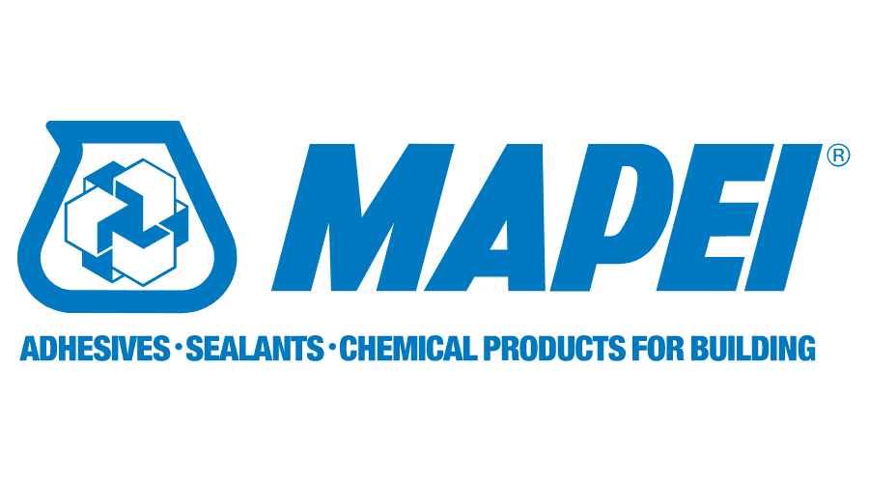
Iskolánk egyik tantermének felújítását a MAPEI Kereskedelmi Kft. támogatásából valósíthattuk meg. A MAPEI Kft. biztosította a munkához szükséges alacsony szervesanyag kibocsátású MAPEI ULTRACOAT termék család termékeit 141.650,- forint értékben. A parketta felújításához használt anyagok ULTRACOAT AQUA PLUS, ULTRACOAT UNIVERSAL BASE, ULTRACOAT EASY PLUS. Köszönjük a cég támogatását és a szülők munkáját, hogy az 1.C osztály tanterme megújulhatott ilyen módon is.
ilyen volt
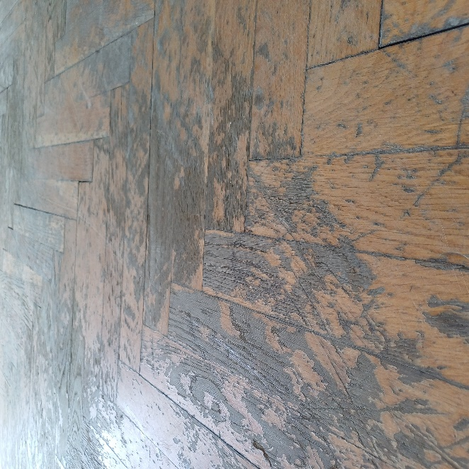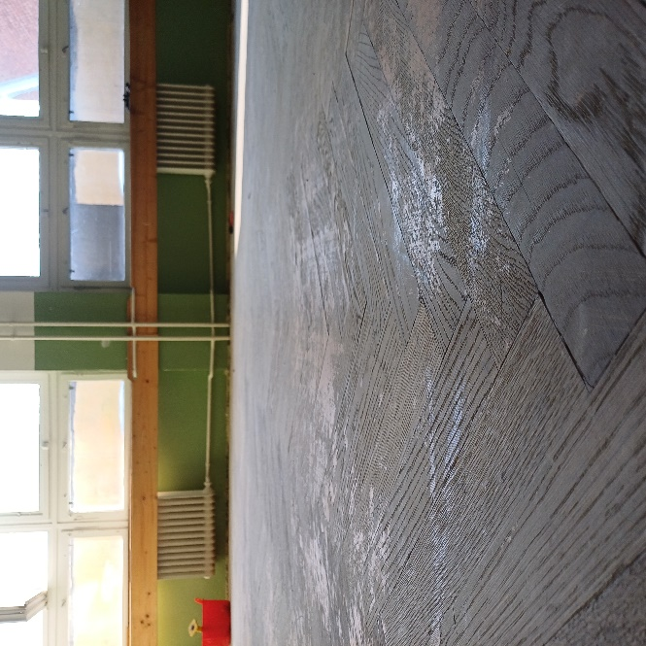
ilyen lett
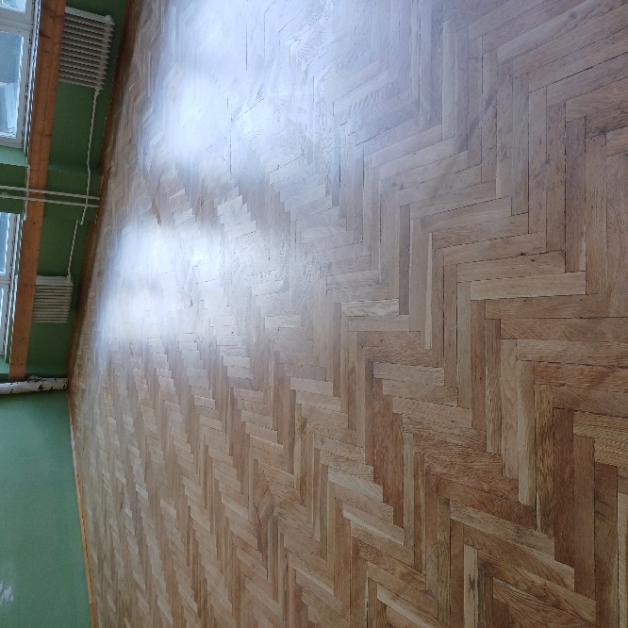
A PÉCSI TUDOMÁNYEGYETEM GYÁIG DEÁK FERENC ÁLTALÁNOS ISKOLA egyik tantermének leromlott állapotú parkettája a szeptemberi iskolakezdésre új külsőt öltött. Miközben az iskola épületében javában zajlottak a felújítási munkálatok az 1.C osztály szülői munkaközössége összefogott és felújította a tanterem padlóburkolatát. A MAPEI Kft. társadalmi felelősség vállalása keretén belül biztosította a felújításhoz szükséges anyagokat. A szülők végezték el a felújítás, melynek végeredménye egy igazán szép parketta felület lett mind a Tanítók, mind a gyerekek legnagyobb örömére.
ilyen volt…
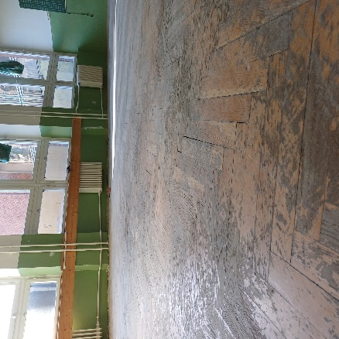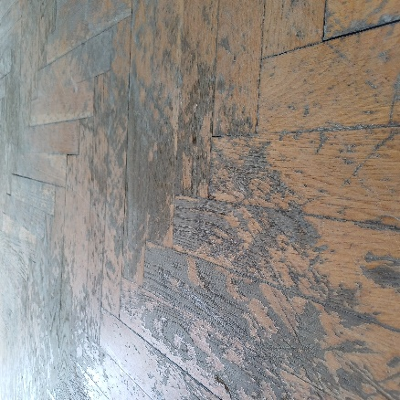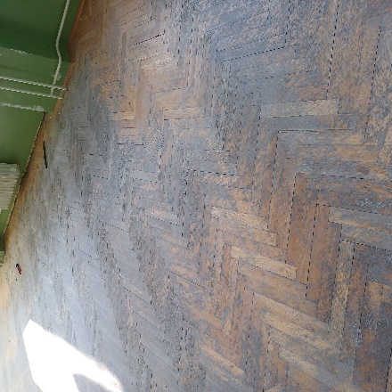
ilyen lett…
